|  |  |  |  |
| --- | --- | --- | --- |
| ***SPRAWOZDANIE NR 5*** | | | |
| Nazwa ćwiczenia | Ćwiczenie V | |  |
| Przedmiot | Programowanie obiektowe – laboratorium | |
| Student  grupa | Marcin Ogórkiewicz, grupa 7 | |
| Data ćwiczeń | 18.12.2023 | 22.01.2023 | Data oddania sprawozdania |

**HelloApplication**

package com.example.programowanieobiektowe5;  
  
import javafx.application.Application;  
import javafx.fxml.FXMLLoader;  
import javafx.scene.Scene;  
import javafx.stage.Stage;  
  
import java.io.IOException;  
  
public class HelloApplication extends Application {  
  
 @Override  
 public void start(Stage stage) {  
 try {  
 FXMLLoader fxmlLoader = new FXMLLoader(HelloApplication.class.getResource("hello-view.fxml"));  
 Scene scene = new Scene(fxmlLoader.load(), 320, 240);  
 stage.setTitle("Wyjątki");  
 stage.setScene(scene);  
 stage.setResizable(true);  
 HelloController controller = fxmlLoader.getController();  
 stage.show();  
 } catch (IOException e) {  
 AlertHandler.*createAlertHandler*("Error loading FXML: " + e.getMessage()).handle(null);  
 }  
 }  
  
 public static void main(String[] args) {  
 *launch*();  
 }  
}

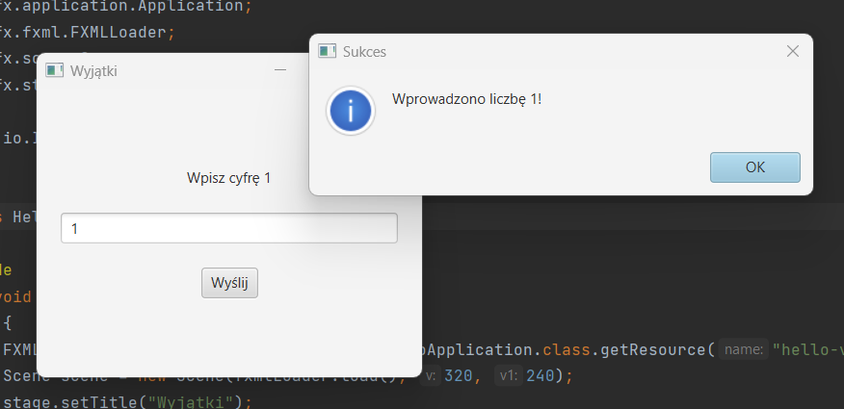

**HelloController**

package com.example.programowanieobiektowe5;  
  
import javafx.fxml.FXML;  
import javafx.scene.control.TextField;  
  
public class HelloController {  
  
 @FXML  
 private TextField inputTextField;  
  
 @FXML  
 private void onSubmitButtonClick() {  
 try {  
 String inputValue = inputTextField.getText();  
 InputValidator.*validateInput*(inputValue);  
 AlertHandler.*showSuccessAlert*("Wprowadzono liczbę 1!");  
 } catch (InputExceptionHandler e) {  
 AlertHandler.*createAlertHandler*(e.getMessage()).handle(null);  
 }  
 }  
}

**InputExceptionHandler**

package com.example.programowanieobiektowe5;  
  
import javafx.event.ActionEvent;  
import javafx.event.EventHandler;  
import javafx.scene.control.Alert;  
  
public class InputExceptionHandler extends Exception{  
  
 public InputExceptionHandler(String message) {  
 super(message);  
 }  
  
 public EventHandler<ActionEvent> getAlertHandler() {  
 return event -> {  
 final Alert numAlert = new Alert(Alert.AlertType.*ERROR*);  
 numAlert.setContentText(getMessage());  
 numAlert.show();  
 };  
 }  
}

**InputValidator**

package com.example.programowanieobiektowe5;  
  
public class InputValidator {  
  
 public static void validateInput(String inputValue) throws InputExceptionHandler{  
 if (inputValue.length() > 1) {  
 throw new MultipleCharsException();  
 }  
 if (!inputValue.matches("\\d+")) {  
 throw new WrongCharactersException();  
 }  
 if (!inputValue.equals("1")) {  
 throw new WrongNumberException();  
 }  
 }  
}

**hello-view**

<?xml version="1.0" encoding="UTF-8"?>  
  
<?import javafx.geometry.*?>  
<?import javafx.scene.control.*?>  
<?import javafx.scene.layout.*?>  
  
<VBox id="container" alignment="CENTER" prefHeight="272.0" prefWidth="235.0" spacing="20.0" xmlns="http://javafx.com/javafx/17.0.2-ea" xmlns:fx="http://javafx.com/fxml/1" fx:controller="com.example.programowanieobiektowe5.HelloController">  
 <padding>  
 <Insets bottom="20.0" left="20.0" right="20.0" top="20.0" />  
 </padding>  
 <Label fx:id="num_label" text="Wpisz cyfrę 1" />  
 <TextField fx:id="inputTextField" />  
 <Button fx:id="submit_btn" onAction="#onSubmitButtonClick" text="Wyślij" />  
</VBox>

**MultipleCharsException**

package com.example.programowanieobiektowe5;  
  
class MultipleCharsException extends InputExceptionHandler {  
 public MultipleCharsException() {  
 super("Zbyt dużo znaków!!!");  
 }  
}

**WrongCharactersException**

package com.example.programowanieobiektowe5;  
  
class WrongCharactersException extends InputExceptionHandler {  
 public WrongCharactersException() {  
 super("To nawet nie jest liczba!!!");  
 }  
}

**WrongNumberException**

package com.example.programowanieobiektowe5;  
  
class WrongNumberException extends InputExceptionHandler {  
 public WrongNumberException() {  
 super("Zła liczba!!!");  
 }  
}

**Wnioski**

Laboratorium pozwoliło mi na przećwiczenie stosowania wyjątków oraz dzielenia na klasy w języku Java